**TRƯỜNG ĐẠI HỌC QUY NHƠN**

**KHOA CÔNG NGHỆ THÔNG TIN**

**BÁO CÁO**

**PHÁT TRIỂN HỆ THỐNG ĐẶT VÉ XE ONLINE**

**Môn học :** Phát triển PM chuyên nghiệp

**Giảng viên :** Ntbinhitqnu@slack.com

* **Nhóm Alpha**
  + Lâm Thanh Duy
  + Nguyễn Hữu Hòa
  + Nguyễn Thái Dương

Quy Nhơn, 10/2019

Nội dung

**I.** **Khảo sát hiện trạng** 4

**1.** **Khảo sát thực tế** 4

**2.** **Khảo sát phần mềm hiện có trên thị trường** 4

**2.1** **Phân tích hệ thống đặt vé xe online vexere.com** 4

**a.** **Các chức năng của hệ thống** 4

**b.** **Đánh giá phần mềm** 4

**2.2** **Phân tích hệ thống đặt vé xe online xeca.vn** 4

**a.** **Các chức năng của hệ thống:** 4

**b.** **Đánh giá phần mềm** 5

**2.3** **Phân tích hệ thống đặt vé xe online saodieu.vn** 5

**a.** **Các chức năng của hệ thống:** 5

**b.** **Đánh giá phần mềm** 6

**II.** **Phát biểu đề tài** 6

**III.** **Đặc tả yêu cầu** 7

**1.** **Yêu cầu chức năng** 8

**a.** **Hành khách** 8

**b.** **Nhân Viên** 8

**c.** **Tài xế** 8

**d.** **Quản lý** 9

**2.** **Các Use Case đặc tả yêu cầu** 9

2.1 Khách hàng 9

a. Tra cứu chuyến đi 9

b. Xem chi tiết 1 chuyến 10

c. Đặt vé khách hàng 11

d. Thanh toán 13

e. Xem chi tiết vé xe 14

1. Nhân Viên 14

a. Đăng nhập 14

b. Đặt vé nhân viên 15

c. Tra cứu chuyến đi 17

d. Danh sách đặt vé 18

e. Hủy vé 19

f. Sửa thông tin vé 19

g. Xem lịch trình chạy 21

2. Tài Xế 21

a. Đăng nhập 21

b. Chỉnh sửa thông tin cá nhân 22

c. Xem chi tiết lịch trình cá nhân 22

d. Xem lịch trình chạy 23

3. Quản lý 24

a. Đăng nhập 24

b. Quản lý Nhân viên ( Nhân viên bao gồm nhân viên làm việc và tài xế) 24

b.1 Xem danh sách tài khoản 25

b.2 Tạo tài khoản 25

b.3 Xóa tài khoản 26

b.4 Chỉnh sửa thông tin tài khoản 27

c. Quản lý Đặt vé 27

c.1 Xem danh sách 27

c.2 Đặt vé: 28

c.3 Hủy vé: 29

d. Quản lý Chuyến đi: 30

d1.Thêm chuyến xe 30

d2. Sửa chuyến xe: 31

d3. Xóa chuyến xe. 32

d4. Sắp xếp chuyến xe 32

e. Quản lý Tuyến đi: 33

e1. Thêm tuyến xe. 33

e2. Sửa tuyến xe 34

e3.Xóa tuyến xe 34

f. Thống kê doanh thu 35

**3.** **Yêu cầu phi chức năng** 36

3.1 Môi trường 36

3.2 Hiệu suất : 36

3.3 An toàn thông tin : 36

3.4 Tính khả dụng : 36

**IV.** **Các mô hình phân tích** 37

**1.** **Sơ đồ Use Case** 37

**2.** **Sơ đồ tuần tự** 38

**3.** **Sơ đồ hoạt động** 39

**4.** **Sơ đồ trạng thái** 40

**V.** **Lược đồ cơ sở dữ liệu** 41

**VI.** **Sơ đồ triển khai** 41

**VII.** **Đặc tả giao diện màn hình** 41

1. **Khảo sát hiện trạng**
2. **Khảo sát thực tế**
3. **Khảo sát phần mềm hiện có trên thị trường**
   1. **Phân tích hệ thống đặt vé xe online vexere.com**
4. **Các chức năng của hệ thống**

* Tìm vé xe
* Kiểm tra vé
* Chọn ngôn ngữ
* Chọn loại xe
* Sự kiện
* Vexere Blog

1. **Đánh giá phần mềm**

* **Ưu điểm:**
* Chức năng *tìm vé* giúp khách hàng có thể chọn được ngày, giờ phù hợp đối với khách hàng.
* Chức năng *kiểm tra vé* giúp khách hàng có thể kiểm tra lại vé sau khi khách hàng đặt vé qua hệ thống.
* Chức năng *chọn ngôn ngữ* có thể chọn tiếng anh và tiếng việt giúp khách hàng trong và ngoài nước đều thuận tiện cho việc đặt xe.
* Chức năng *chọn loại xe* giúp khác hàng đặt được loại xe mà mình thích đi.
* Sự kiện giúp cho khách hàng có thể thamn gia các chương trình mà bên trang tổ chức.
* **Nhược điểm:**
* Chức năng của hệ thống còn ít nên chưa đáp ứng đủ cho nhu cầu người dùng.
* Chưa có chức năng tư vấn khách hàng trực tuyến để giải đáp thắc mắc khi khách hàng đặt xe.
* Chưa có chức năng thanh toán online giúp khách hàng thanh toán nhanh chóng mà tiết kiệm được thời gian.
  1. **Phân tích hệ thống đặt vé xe online xeca.vn**

1. **Các chức năng của hệ thống:**

* Tin tức – sự kiện
* Đăng nhập
* Đăng kí
* Quên mật khẩu
* Support
* Tìm xe
* Đặt vé
* Thanh toán online
* Kiểm tra vé

1. **Đánh giá phần mềm**

* **Ưu điểm:**
* Có đầy đủ các chức năng như: đăng nhập, đăng kí,đặt vé, kiểm tra vé.
* Có một số chức năng tiện ích như: tin tức – sự kiện, thanh toán online.
* Chức năng quên mật khẩu giúp khách hàng lấy lại mật khẩu khi quên.
* Chức năng đặt vé có thể xem thông tin giờ xe đi, xe đến, chính sách khi đi xe.
* Chức năng support giúp cho khách hàng dễ dàng đặt xe, hủy vé, xem thông tin vé đã đặt.
* Chức năng tìm vé giúp khách hàng có thể chọn được ngày, giờ phù hợp đối với khách hàng.
* Thanh toán online giúp khách hàng thanh toán nhanh chóng và tiết kiệm thời gian.
* Chức năng kiểm tra vé giúp khách hàng có thể kiểm tra lại vé sau khi khách hàng đặt vé qua hệ thống.
* **Nhược điểm:**
* Ít chương trình khuyến mãi khách hàng
* Chưa có chức năng tư vấn khách hàng trực tuyến để giải đáp thắc mắc khi khách hàng đặt xe.
  1. **Phân tích hệ thống đặt vé xe online saodieu.vn**

1. **Các chức năng của hệ thống:**

* Tin tức – sự kiện
* Đăng nhập
* Đăng kí
* Quên mật khẩu
* Tư vấn khách hàng trực tuyến
* Hướng dẫn khách hàng
  + Tìm xe
  + Chọn hãng xe, loại xe
  + Đặt vé
  + Thanh toán online
  + Kiểm tra vé

1. **Đánh giá phần mềm**

* **Ưu điểm:**
* Có đầy đủ các chức năng như: đăng nhập, đăng kí,đặt vé, kiểm tra vé, tư vấn khách hàng.
* Có một số chức năng tiện ích như: tin tức – sự kiện, thanh toán online.
* Chức năng quên mật khẩu giúp khách hàng lấy lại mật khẩu khi quên.
* Chức năng đặt vé có thể xem thông tin giờ xe đi, xe đến, ưu đãi và chính sách khi đi xe.
* Chức năng tư vấn khách hàng trực tuyến giúp giải đáp mọi thắc mắc của khách hàng khi đặt vé một cách nhanh chóng.
* Chức năng hướng dẫn khách hàng giúp cho khách hàng dễ dàng đặt xe hơn.
* Chức năng tìm xe giúp khách hàng có thể chọn được ngày, giờ phù hợp đối với khách hàng.
* Chức năng chọn hãng xe, loại xe giúp khách hàng đặt được loại xe mà mình thích đi.
* Thanh toán online giúp khách hàng thanh toán nhanh chóng và tiết kiệm thời gian.
* Chức năng kiểm tra vé giúp khách hàng có thể kiểm tra lại vé sau khi khách hàng đặt vé qua hệ thống.
* **Nhược điểm:**
* Phạm vi hoạt động còn hẹp
* Ít chương trình khuyến mãi khách hàng
* Chưa có chức năng hủy vé khi khách hàng không thể đi.

1. **Phát biểu đề tài**

Từ những gì chúng ta khảo sát trước đó, ta có thể dễ dàng thấy rằng chúng ta đã và đang bước vào thời đại công nghệ 4.0, với sự phát triển nhanh chóng của công nghệ thông tin thì hầu hết các lĩnh vực như y tế, kinh tế, giáo dục, thương mại, giao thông… đang trên đường công nghệ hóa, hay chính xác hơn là tin học hóa từ bộ phận tổ chức quản lý nhân sự đến bộ phận quản lý kinh doanh.

Trong đó, ngành giao thông vận tải mà ta vừa đi khảo sát là ngành khá là đang chú trọng trong việc áp dụng công nghệ đi vào hoạt động. Đặc biệt là các chủ nhà xe. Thường thì một nhà xe có rất nhiều xe, mỗi xe lại chạy mỗi chuyến khác nhau và với công nghệ ngày nay, các hành khách thường ít khi muốn ra đón xe như kiểu truyền thống. Vì thế, các chủ nhà xe luôn mong muốn có một phần mềm ứng dụng vừa có thể quản lý các xe vừa có thể giúp cho khách hàng có thể đặt vé trước. Từ đó vừa giúp cho nhà xe có thể sắp xếp lịch trình, dễ dàng thay đổi khi có sự cố vừa giảm bớt thời gian bắt khách trên đường ( đảm bảo đúng kế hoạch thời gian chạy ) và cũng vừa giúp cho khách hàng tự do lựa chọn chuyến đi với thời gian phù hơp với từng khách hàng.

Xuất phát từ những nhu cầu thực tế đó, nhóm chúng em quyết định chọn đề tài : Xây dựng hệ thống đặt vé Xe Online . Đây là 1 phần mềm có thể áp dụng cho bất kỳ một nhà xe nào.

Với đề tài này, tuy không là phải ứng dụng tối ưu hoàn toàn nhưng tin chắc rằng sẽ giải quyết một phần nào đó những khó khăn trong việc điều hành, quản lý nhà xe, đồng thời tạo điều kiện thuận lợi cho hành khách trong việc tự chủ trong lịch trình cá nhân.

Vì những điều kiện thực tế, năng lực lẫn kinh nghiệp còn nhiều hạn chế nên ứng dụng khó tránh khỏi nhược điẻm và sai sót, nhóm chúng em hi vọng nhận được nhiều sự đóng góp ý kiến từ thầy (cô) về ứng dụng này.

1. **Đặc tả yêu cầu**

Với đề tài này, ứng dụng hướng tới 4 loại người dùng hay chính xác hơn 4 tác nhân sẽ tác động đến phần mềm này

* Hành Khách
* Tài Xế
* Nhân Viên
* Quản lý

Và với mỗi loại người dùng đều có yêu cầu chức năng sử dụng khác nhau.

1. **Yêu cầu chức năng**
2. **Hành khách**

Hành khách là những người có nhu cầu muốn đặt vé xe có thể thực hiện các chức năng sau

* **Tra cứu chuyến đi :** Với chức năng này hành khách có thể tìm kiếm chuyến đi phù hợp tùy theo nhu cầu của mình một cách nhanh chóng.
* **Xem chi tiết một chuyến đi:** Với chức năng này hành khách có thể xem chi tiết chuyến đi của mình như thời gian đi, lộ trình, còn bao nhiêu ghế trống ….
* **Đặt vé xe:** Sau khi chọn được tuyến xe ưng ý, hành khách có thể đặt vé trực tiếp với nhà xe. Chỉ cần nhập thông tin liên hệ :Họ tên, Số lượng vé cần đặt, Email (Không bắt buộc ) và số điện thoại.
* **Thanh Toán:** Hành khách có thể thoải mái lựa chọn các hình thức thanh toán như là qua thẻ ngân hàng hoặc thanh toán sau khi lên xe.
* **Xem chi tiết vé xe:**  Sau khi đặt vé thành công, hành khách có thể xem lại thông tin chi tiết vé mình đã đặt trước đó.

1. **Nhân Viên**

Nhân viên là những người làm công được quản lý phân quyền có thể thực hiện chức năng sau:

* **Đăng nhập:** Nhân viên có thể đăng nhập vào hệ thống bằng tài khoản và mật khẩu mà quản lý đã cung cấp trước đó.
* **Tra cứu chuyến đi :** Nhân viên cũng có thể tìm kiếm chuyến đi theo như thông tin hành khách cung cấp
* **Đặt vé:** Nhân viên cũng có thể thực hiện chức năng đặt vé giống như bên chức năng *đặt vé của hành khách* cho những khách hàng tới tại quầy đặt vé.
* **Xem danh sách hành khách đặt vé**: Nhân viên có thể xem được danh sách hành khách đã đặt vé trên hệ thống. Tuy nhiên có thể làm thêm các thao tác trên vé như
* **Hủy vé:** Nhân viên có thể hủy vé từ nhu cầu khách hàng
* **Sửa thông tin:** Nhân viên có thể sửa thông tin theo như nhu cầu khách hàng
* **Xem lịch trình chạy:** Nhân viên có thể xem được thời gian, số chuyến chạy trong tuần đã được sắp xếp trước đó.

1. **Tài xế**

Tài xế là cũng là một đối tượng được quản lý phân quyền sử dụng phần mềm có thể thực hiện các chức năng sau :

* **Xem lịch trình chạy :** Với chức năng này tài xế có thể xem lịch trình xe của tài xế đó
* **Xem danh sách đặt vé :** Xem danh sách đặt vé trên chuyến xe của tài xế đó

1. **Quản lý**

Quản lý là người có quyền cao nhất trong phần mềm. Có tất cả quyền sử dụng chức năng của hành khách lẫn nhân viên. Ngoài ra, còn có 1 số chức năng chuyên biệt dành cho quản lý.

* **Đăng nhập:** Quản lý có thể đăng nhập vào hệ thống bằng tài khoản và mật khẩu . Có đầy đủ các quyền hạn để thực hiện các chức năng trong hệ thống
* **Tạo tài khoản:** Quản lý có tạo tài khoản sử dụng cho nhân viên mình với các thông tin : tên tài khoản, mật khẩu , số điện thoại, hình ảnh, chứng mình nhân dân, địa chỉ.
* **Quản lý Nhân viên ( Nhân viên bao gồm nhân viên làm việc và tài xế):** Quản lý có thể thêm sửa xóa các tài khoản nhân viên, xem danh sách các nhân viên hiện có
* **Quản lý Đặt vé:** Quản lý có thể xem danh sách, đặt vé, hủy vé.
* **Quản lý Chuyến đi:** Thêm /sửa/ xóa/sắp xếp các chuyến đi
* **Quản lý Tuyến đi** : Có thể xem (thêm / sửa / xóa ) các tuyến đi
* **Thống kê doanh thu :** Quản lý có thể thống kế tổng các vé đã được bán, số chuyến đã chạy, số chuyến bị hủy … theo ngày, tháng, năm .

1. **Các Use Case đặc tả yêu cầu**

### Khách hàng

1. Tra cứu chuyến đi

|  |  |
| --- | --- |
| **Mã Use case** | UC – KH - 1 |
| **Tên Use case** | Tra cứu chuyến đi |
| **Tác nhân (Actor)** | Hành khách |
| **Level** |  |
| **Mô tả ngắn (Brief)** | Hành khách có thể tìm kiếm chuyến đi theo nhu cầu của mình như điểm đi, điểm đến, thời gian. |
| **Tiền điều kiện** |  |
| **Kết quả** | Hệ thống hiển thị kết quả tương ứng với nội dung tra cứu |
| **Điều kiện kích hoạt use case** | Hành khách bấm vào nút button Tra Cứu trên giao diện trang chủ |
| **Luồng**  **sự**  **kiện**  **chính** | 1. Khách hàng lựa chọn điểm đi 2. Khách hàng lựa chọn điểm đến 3. Khách hàng lựa chọn thời gian 4. Khách hàng bấm nút Tra Cứu 5. Hệ thống hiển thị kết quả ứng với nội dung tra cứu |
| **Luồng**  **sự**  **kiện**  **phụ** | **Trường hợp 1:** Khách hàng không nhập bất cứ thông tin gì và bấm nút Tra cứu   * Hệ thống hiển thị thông báo : “ Vui lòng nhập đầy đủ thông tin cần tra cứu”   **Trường hợp 2:** Khách hàng bỏ trống ít nhất 1 ô dữ liệu cần nhập  **Tại Bước 1:** Khách hàng không lựa chọn điểm đi   * Khách hàng không lựa chọn điểm đi * Chọn điểm đến * Chọn thời gian * Bấm nút tra cứu * Hệ thống hiển thị thông báo : “Vui lòng hãy lựa chọn điểm đi”   **Tại Bước 2:** Khách hàng không lựa chọn điểm đến   * Chọn điểm đi * Hành khách không lựa chọn điểm đến * Chọn thời gian * Bấm nút tra cứu * Hệ thống hiển thị thông báo : “Vui lòng hãy lựa chọn điểm đến”   **Tại bước 3:** Khách hàng không lựa chọn thời gian   * Chọn điểm đi * Chọn điểm đến * Hành khách không lựa chọn thời gian * Bấm nút tra cứu * Hệ thống hiển thị thông báo: “Vui lòng hãy lựa chọn thời gian” |

Biểu đồ tuần tự:

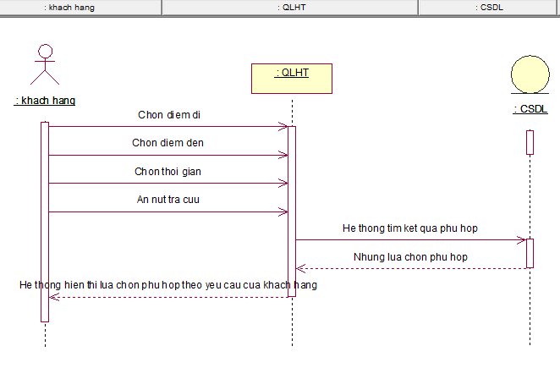

1. Xem chi tiết 1 chuyến

|  |  |
| --- | --- |
| **Mã Use case** | UC – KH – 2 |
| **Tên Use case** | Xem chi tiết 1 chuyến đi |
| **Tác nhân (Actor)** | Khách hàng |
| **Level** |  |
| **Mô tả ngắn (Brief)** | Sau khi tra cứu, khách hàng sẽ có thể xem chi tiết 1 chuyến đi dựa trên những kết quả đang được hiển thị |
| **Tiền điều kiện** | Hành khách đã nhập đầy đủ các nội dung tra cứu chuyến đi trước đó |
| **Kết quả** | Hệ thống hiển thị thông tin chi tiết của chuyến đi |
| **Điều kiện kích hoạt use case** | Hành khách bấm vào nút xem chi tiết trên giao diện danh sách chuyến đi |
| **Luồng**  **sự**  **kiện**  **chính** | 1. Khách hàng bấm nút xem chi tiết bất kỳ trên danh sách các chuyến đi 2. Hệ thống hiển thị chi tiết chuyến đi đã được chọn |
| **Luồng**  **sự**  **kiện**  **phụ** | Tạm thời không có |

Biểu đồ tuần tự:

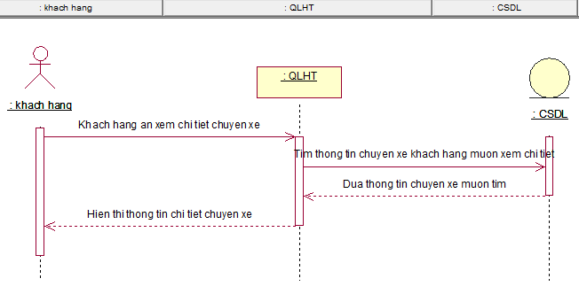

1. Đặt vé khách hàng

|  |  |
| --- | --- |
| **Mã Use case** | UC – KH – 3 |
| **Tên Use case** | Đặt vé |
| **Tác nhân (Actor)** | Khách hàng |
| **Level** |  |
| **Mô tả ngắn (Brief)** | Sau khi tra cứu, và chọn được chuyến đi phù hợp với nhu cầu. Khách hàng đặt vé trên chuyến xe đó |
| **Tiền điều kiện** | Hành khách đã tra cứu thành công |
| **Kết quả** | Hệ thống cho phép đặt vé thành công cho khách hàng |
| **Điều kiện kích hoạt use case** | Hành khách bấm vào nút đặt vé trên giao diện danh sách chuyến đi |
| **Luồng**  **sự**  **kiện**  **chính** | 1. Khách hàng bấm nút đặt vé 2. Hiển thị giao diện thông tin đặt vé 3. Khách hàng lựa chọn số vé cần đặt 4. Chọn điểm đón và điểm trả ( Nhập thông tin bổ sung – không bắt buộc ) 5. Khách hàng bấm nút đồng ý 6. Hiển thị giao diện thông tin người đặt vé 7. Khách hàng nhập các nội dung : Họ tên, Số điện thoại, Email. 8. Khách hàng bấm nút xác nhận 9. Hệ thống hiển thị giao diện thanh toán 10. Khách hàng lựa chọn hình thức thanh toán 11. Khách hàng bấm nút đặt vé 12. Hệ thống hiển thị thông báo: “ Đặt vé thành công” |
| **Luồng**  **sự**  **kiện**  **phụ** | **Trường hợp 1:** Số vé không hợp lệ  **Tại bước 3:** Khách hàng không nhập số lượng   * Khách hàng bỏ trống ô nhập số lượng vé * Khách hàng bấm nút đồng ý * Hệ thống hiện thị thông báo “ Vui lòng chọn số lượng”   **Tại bước 3:** Khách hàng nhập số lượng số lượng vé nhiều hơn số vé hiện còn   * Khách nhập số lượng vé nhiều hơn số vé còn trống * Khách hàng bấm nút đồng ý * Hệ thống hiển thị thông báo “Số vé còn trống là <số lượng vé>. Vui lòng chọn lại số lượng vé ”   **Trường hợp 2:** Khách hàng không lựa chọn điểm đón, điểm đi   * Khách hàng bỏ trống 1 trong 2 ô điểm đón hoặc điểm đi * Hệ thông hiển thị thông báo “ vui lòng chọn điểm đón hoặc điểm trả”   **Trường hợp 3:** Nhập thông tin người dùng không hợp lệ  **Tại bước 7:** Bỏ trống toàn bộ các ô thông tin bắt buộc   * Bỏ trống ô họ tên * Bỏ trống ô số điện thoại * Nhập hoặc bỏ trống ô email ( không bắt buộc ) * Nhấn nút xác nhận * Hệ thống hiển thị thông báo “vui lòng nhập đầy đủ thông tin”   **Tại bước 7:** Bỏ trống 1 trong các ô thông tin bắt buộc : Bỏ trống ô họ tên   * Bỏ trống ô họ tên * Nhập số điện thoại * Nhập hoặ để trống Email ( không bắt buộc) * Bấm nút xác nhận * Hệ thống hiện thị thông báo: “vui lòng nhập họ tên”   **Tại bước 7:** Bỏ trống 1 trong các ô thông tin bắt buộc: Bỏ trống ô sô điện thoại   * Nhập họ tên * Bỏ trống ô số điện thoại * Nhập hoặc để trống ô email ( Không bắt buộc) * Nhấn nút xác nhận * Hệ thống hiển thị thông báo “Vui lòng nhập số điện thoại”   **Tại bước 7:** Nhập email không hợp lệ   * Nhập họ tên * Nhập số điện thoại * Nhập Email không đúng theo cú pháp như [abc@gmail.com](mailto:abc@gmail.com) * Hệ thống hiển thị thông báo “Email không hợp lệ”   **Trường hợp 4:** Không lựa chọn phương thức thanh toán  **Tại bước 10:** Khách hàng không lựa chọn phương thức thanh toán   * Khách hàng không lựa chọn phương thức thanh toán * Bấm đặt vé * Hệ thống hiển thị thông báo “Vui lòng chọn hình thức thanh toán” |

Biểu đồ tuần tự



1. Thanh toán

|  |  |
| --- | --- |
| **Mã Use case** | UC – KH – 4 |
| **Tên Use case** | Thanh toán |
| **Tác nhân (Actor)** | Khách hàng |
| **Level** |  |
| **Mô tả ngắn (Brief)** | Sau khi lựa chọn hết thành công hết các thông tin đặt vé, để có hoàn thành công đặt vé, khách hàng cần phải lựa chọn hình thức thành toán mà mình đã đặt |
| **Tiền điều kiện** | Hành khách đã nhập đầy đủ các nội dung thông tin đặt vé trước đó |
| **Kết quả** | Hệ thống cho phép thanh toán thành công |
| **Điều kiện kích hoạt use case** | Hành khách bấm vào nút xác nhận trên giao diện thông tin đặt vé |
| **Luồng**  **sự**  **kiện**  **chính** | 1. Khách hàng bấm vào nút xác nhận 2. Hệ thống hiển thị giao diện thanh toán 3. Khách hàng lựa chọn hình thức thanh toán 4. Hệ thống hiện thị giao diện thông tin thanh toán 5. Nhập mã xác nhận thanh toán 6. Bấm nút thanh toán 7. Hệ thống cho phép thanh toán thành công |
| **Luồng**  **sự**  **kiện**  **phụ** | **Tại bước 3:** Khách hàng không lựa chọn hình thức thanh toán   * Khách hàng không chọn lựa hình thức thanh toán * Khách hàng bấm nút đặt vé * Hệ thống hiển thị thống “Vui lòng chọn hình thức thanh toán”   **Tại bước 5:** Không nhập mã xác nhận thanh toán   * Khách hàng bỏ trống ô nhập mã xác nhận thanh toán * Bấm nút thanh toán * Hệ thông hiển thị thông báo “Vui lòng không để trống mã thanh toán”   **Tại bước 5:** mã xác nhận sai   * Khách hàng nhập mã xác nhận * Bấm nút thanh toán * Hệ thống kiểm tra phát hiện mã sai * Hệ thống hiện thị thông báo “Mã xác nhận không hợp lệ” |

Biểu đồ tuần tự



1. Xem chi tiết vé xe

|  |  |
| --- | --- |
| **Mã Use case** | UC – KH – 5 |
| **Tên Use case** | Xem chi tiết vé xe |
| **Tác nhân (Actor)** | Khách hàng |
| **Level** |  |
| **Mô tả ngắn (Brief)** | Sau khi đặt vé thành công, khách hàng có thêm xem chi tiết vé xe của mình đã đặt |
| **Tiền điều kiện** | Hành khách đã nhập đầy đủ các nội dung tra cứu chuyến đi trước đó |
| **Kết quả** | Hệ thống hiển thị thông tin chi tiết vé xe |
| **Điều kiện kích hoạt use case** | Hành khách nhập mã vé xe và bấm nút tìm kiếm |
| **Luồng**  **sự**  **kiện**  **chính** | 1. Khách hàng nhập mã vé 2. Bấm nút tìm kiếm 3. Hệ thống hiển thị thông tin vé xe |
| **Luồng**  **sự**  **kiện**  **phụ** | Tại bước 1:   * + 1. Khách hàng không nhập mã vé * Khách hàng không nhập mã vé * Bấm nút tìm kiếm * Hệ thống hiện thị thông báo : “vui lòng nhập mã vé”   + 1. Mã vé không tồn tại * Khách hàng nhập mã vé * Bấm nút tìm kiếm * Hệ thống hiển thị thông báo “Mã vé không chính xác. Vui lòng kiểm tra lại” |

Biểu đồ tuần tự:



* 1. Nhân Viên

1. Đăng nhập

|  |  |
| --- | --- |
| **Mã Use case** | UC – NV – 1 |
| **Tên Use case** | Đăng nhập |
| **Tác nhân (Actor)** | Nhân viên |
| **Level** |  |
| **Mô tả ngắn (Brief)** | Nhân viên có thể đăng nhập vào phần mềm bằng tài khoản và mật khẩu được cung cấp bởi admin |
| **Tiền điều kiện** | Chưa có tài khoản nào đăng nhập |
| **Kết quả** | Hệ thống cho phép đăng nhập thành công thành công |
| **Điều kiện kích hoạt use case** | Nhân viên bấm vào nút đăng nhập |
| **Luồng**  **sự**  **kiện**  **chính** | 1. Nhân viên bấm vào nút đăng nhập 2. Hệ thống hiển thị giao diện đăng nhập 3. Nhân viên nhập tên tài khoản và mật khẩu 4. Nhân viên bấm nút đăng nhập 5. Hệ thống cho phép đăng nhập thành công |
| **Luồng**  **sự**  **kiện**  **phụ** | **Trường hợp 1**: Nhân viên không nhập thông tin đăng nhập  **Tại bước 3:** Bỏ trống ít nhất 1 trong 2 ô tài khoản hoặc mật khẩu   * Bỏ trống ít nhất 1 trong 2 ô thông tin * Bấm nút đăng nhập * Hệ thống hiển thị thông tin: “ Vui lòng nhập đầy đủ thông tin đăng nhập”   **Trường hợp 2:** Nhập sai tài khoản hoặc mật khẩu  **Tại bước 5:** Hệ thống kiếm tra tài khoản: Sai tài khoản hoặc mật khẩu   * Bấm nút đăng nhập * Hệ thống hiển thị thông báo: “Vui lòng kiểm tra lại thông tin tài khoản” |

Biểu đồ tuần tự



1. Đặt vé nhân viên

|  |  |
| --- | --- |
| **Mã Use case** | UC – NV – 2 |
| **Tên Use case** | Đặt vé nhân viên |
| **Tác nhân (Actor)** | Nhân viên |
| **Level** |  |
| **Mô tả ngắn (Brief)** | Nhân viên có thể đặt vé cho khách hàng tới tại quầy đặt vé |
| **Tiền điều kiện** | Nhân viên đã đăng nhập |
| **Kết quả** | Hệ thống cho phép thanh toán thành công |
| **Điều kiện kích hoạt use case** | Hành khách bấm vào nút xác nhận trên giao diện thông tin đặt vé |
| **Luồng**  **sự**  **kiện**  **chính** | 1. Nhân viên lấy thông tin yêu cầu khách hàng 2. Nhân viên bấm nút tra cứu 3. Bấm nút đặt vé 4. Nhân viên nhập số lượng vé cần mua 5. Nhập điểm đến điểm đi 6. Nhân viên bấm nút đồng ý 7. Hiển thị giao diện thông tin người đặt vé 8. Nhân viên nhập các nội dung : Họ tên, Số điện thoại, Email. 9. Nhân viên bấm nút xác nhận 10. Hệ thống hiển thị giao diện thanh toán 11. Nhân viên lựa chọn hình thức thanh toán ( Thanh toán online hoặc thanh toán tại quầy) 12. Nhân viên bấm nút đặt vé 13. Hệ thống hiển thị thông báo: “ Đặt vé thành công” |
| **Luồng**  **sự**  **kiện**  **phụ** | **Trường hợp 1:** Số vé không hợp lệ  **Tại bước 4:** Nhân viên không nhập số lượng   * Nhân viên bỏ trống ô nhập số lượng vé * Nhân viên bấm nút đồng ý * Hệ thống hiện thị thông báo “ Vui lòng chọn số lượng”   **Tại bước 4:** Nhân viên nhập số lượng số lượng vé nhiều hơn số vé hiện còn   * Nhập số lượng vé nhiều hơn số vé còn trống * Nhân viên bấm nút đồng ý * Hệ thống hiển thị thông báo “Số vé còn trống là <số lượng vé>. Vui lòng chọn lại số lượng vé ”   **Trường hợp 2:** Nhân viên không lựa chọn điểm đón, điểm đi   * Nhân viên bỏ trống 1 trong 2 ô điểm đón hoặc điểm đi * Hệ thông hiển thị thông báo “ vui lòng chọn điểm đón hoặc điểm trả”   **Trường hợp 3:** Nhập thông tin người dùng không hợp lệ  **Tại bước 8:** Bỏ trống toàn bộ các ô thông tin bắt buộc   * Bỏ trống ô họ tên * Bỏ trống ô số điện thoại * Nhập hoặc bỏ trống ô email ( không bắt buộc ) * Nhấn nút xác nhận * Hệ thống hiển thị thông báo “vui lòng nhập đầy đủ thông tin”   **Tại bước 8:** Bỏ trống 1 trong các ô thông tin bắt buộc : Bỏ trống ô họ tên   * Bỏ trống ô họ tên * Nhập số điện thoại * Nhập hoặ để trống Email ( không bắt buộc) * Bấm nút xác nhận * Hệ thống hiện thị thông báo: “vui lòng nhập họ tên”   **Tại bước 8:** Bỏ trống 1 trong các ô thông tin bắt buộc: Bỏ trống ô sô điện thoại   * Nhập họ tên * Bỏ trống ô số điện thoại * Nhập hoặc để trống ô email ( Không bắt buộc) * Nhấn nút xác nhận * Hệ thống hiển thị thông báo “Vui lòng nhập số điện thoại”   **Tại bước 8:** Nhập email không hợp lệ   * Nhập họ tên * Nhập số điện thoại * Nhập Email không đúng theo cú pháp như [abc@gmail.com](mailto:abc@gmail.com) * Hệ thống hiển thị thông báo “Email không hợp lệ”   **Trường hợp 4:** Không lựa chọn phương thức thanh toán  **Tại bước 11:** Nhân viên không lựa chọn phương thức thanh toán   * Nhân viên không lựa chọn phương thức thanh toán * Bấm đặt vé * Hệ thống hiển thị thông báo “Vui lòng chọn hình thức thanh toán” |

Biểu đồ tuần tự:



1. Tra cứu chuyến đi

|  |  |
| --- | --- |
| **Mã Use case** | UC – NV – 3 |
| **Tên Use case** | Tra cứu chuyến đi |
| **Tác nhân (Actor)** | Nhân viên |
| **Level** |  |
| **Mô tả ngắn (Brief)** | Nhân viên có thể tìm kiếm chuyến đi theo yêu cầu khách hàng như điểm đi, điểm đến, thời gian. |
| **Tiền điều kiện** |  |
| **Kết quả** | Hệ thống hiển thị kết quả tương ứng với nội dung tra cứu |
| **Điều kiện kích hoạt use case** | Nhân viên bấm vào nút button Tra Cứu trên giao diện trang chủ |
| **Luồng**  **sự**  **kiện**  **chính** | 1. Nhân viên lựa chọn điểm đi 2. Nhân viên lựa chọn điểm đến 3. Nhân viên lựa chọn thời gian 4. Nhân viên bấm nút Tra Cứu 5. Hệ thống hiển thị kết quả ứng với nội dung tra cứu |
| **Luồng**  **sự**  **kiện**  **phụ** | **Trường hợp 1:** Nhân viên không nhập bất cứ thông tin gì và bấm nút Tra cứu   * Hệ thống hiển thị thông báo : “ Vui lòng nhập đầy đủ thông tin cần tra cứu”   **Trường hợp 2:** Nhân viên bỏ trống ít nhất 1 ô dữ liệu cần nhập  **Tại Bước 1:** Nhân viên không lựa chọn điểm đi   * Nhân viên không lựa chọn điểm đi * Chọn điểm đến * Chọn thời gian * Bấm nút tra cứu * Hệ thống hiển thị thông báo : “Vui lòng hãy lựa chọn điểm đi”   **Tại Bước 2:** Nhân viên không lựa chọn điểm đến   * Chọn điểm đi * Hành khách không lựa chọn điểm đến * Chọn thời gian * Bấm nút tra cứu * Hệ thống hiển thị thông báo : “Vui lòng hãy lựa chọn điểm đến”   **Tại bước 3:** Nhân viên không lựa chọn thời gian   * Chọn điểm đi * Chọn điểm đến * Hành khách không lựa chọn thời gian * Bấm nút tra cứu * Hệ thống hiển thị thông báo: “Vui lòng hãy lựa chọn thời gian” |

Biểu đồ tuần tự:



1. Danh sách đặt vé

|  |  |
| --- | --- |
| **Mã Use case** | UC – NV – 4 |
| **Tên Use case** | Danh sách đặt vé |
| **Tác nhân (Actor)** | Nhân viên |
| **Level** |  |
| **Mô tả ngắn (Brief)** | Nhân viên xem danh sách đặt vé hiện có trên phần mềm |
| **Tiền điều kiện** |  |
| **Kết quả** | Hệ thống hiển thị giao diện danh sách đặt vé |
| **Điều kiện kích hoạt use case** | Nhân viên bấm vào nút button Danh sách đặt vé |
| **Luồng**  **sự**  **kiện**  **chính** | 1. Nhân viên bấm nút Danh sách đặt vé 2. Hệ thống hiển thị giao diên danh sách đặt vé |
| **Luồng**  **sự**  **kiện**  **phụ** | Tạm thời không có |

Biểu đồ tuần tự



1. Hủy vé

|  |  |
| --- | --- |
| **Mã Use case** | UC – NV – 5 |
| **Tên Use case** | Hủy vé |
| **Tác nhân (Actor)** | Nhân viên |
| **Level** |  |
| **Mô tả ngắn (Brief)** | Nhân viên xem có thể Hủy vé cho khách hàng |
| **Tiền điều kiện** | Nhân viên đã đăng nhập và đã kích vào trang giao diện danh sách đặt vé |
| **Kết quả** | Hệ thống hủy vé thành công |
| **Điều kiện kích hoạt use case** | Nhân viên bấm vào nút button hủy vé trong giao diện danh sách vé xe |
| **Luồng**  **sự**  **kiện**  **chính** | 1. Nhân viên nhập mã vé của khách hàng 2. Bấm nút tìm 3. Hiển thị giao diện kết quả 4. Nhân viên chọn và bấm nút hủy vé 5. Hiển thị giao diện xác nhận 6. Bấm nút xác nhận 7. Hệ thống cho phép hủy vé thành công |
| **Luồng**  **sự**  **kiện**  **phụ** | **Trường hợp 1:** Tìm không có vé  **Tại bước 1:** Mã vé không hợp lệ hoặc không tồn tại   1. Nhân viên nhập mã vé để tìm kiếm 2. Bấm nút tìm 3. Hệ thống gửi thông báo “Mã vé không tồn tại”   **Trường hợp 2:** Không thể hủy vé  **Tại bước 4:** Không thể chọn và hủy vé   1. Nhân viên bấm và chọn hủy 2. Hệ thống hiển thị thông báo “Không thể hủy vé trước 6 giờ xe chạy” |

Biểu đồ tuần tự:



1. Sửa thông tin vé

|  |  |
| --- | --- |
| **Mã Use case** | UC – NV – 6 |
| **Tên Use case** | Sửa thông tin vé |
| **Tác nhân (Actor)** | Nhân viên |
| **Level** |  |
| **Mô tả ngắn (Brief)** | Nhân viên xem có thể sửa thông tin vé cho khách hàng |
| **Tiền điều kiện** | Nhân viên đã đăng nhập và đã kích vào trang giao diện danh sách đặt vé |
| **Kết quả** | Hệ thống sửa thông tin vé thành công |
| **Điều kiện kích hoạt use case** | Nhân viên bấm vào nút button sửa thông tin trong giao diện danh sách vé xe |
| **Luồng**  **sự**  **kiện**  **chính** | 1. Nhân viên nhập mã vé của khách hàng 2. Bấm nút tìm 3. Hiển thị giao diện kết quả 4. Nhân viên chọn và bấm nút sửa thông tin 5. Hiển thị giao diện chỉnh sửa 6. Nhập thông tin chỉnh sửa số vé 7. Nhập thông tin chỉnh sửa điểm đón 8. Nhập thông tin chỉnh sửa điểm trả 9. Nhập thông tin chỉnh sửa thông tin khách : Họ tên, số điện thoại, email 10. Bấm nút xác nhận 11. Hệ thống cho phép chỉnh sửa thành công |
| **Luồng**  **sự**  **kiện**  **phụ** | **Trường hợp 1:** Tìm không có vé  **Tại bước 1:** Mã vé không hợp lệ hoặc không tồn tại   1. Nhân viên nhập mã vé để tìm kiếm 2. Bấm nút tìm 3. Hệ thống gửi thông báo “Mã vé không tồn tại”   **Trường hợp 2:** Thông tin chỉnh sửa không hợp lệ  **Tại bước 6:** Số vé không hợp lệ: Nhiều hơn số vé còn trống   1. Nhân viên nhập số vé nhiều hơn số vé trống 2. Hệ thống hiển thị thông báo “Số vé còn trống là <số vé> . Vui lòng chọn lại”   **Tại bước 7,8,9:** Để trống ít nhất 1 trong các ô dữ liệu   1. Để dữ liệu trống ít nhất 1 trong các ô trong các bước trên 2. Hệ thống hiển thị thông báo: “Vui lòng nhập đầy đủ thông tin”   **Tại bước 9:** Nhập email không hợp lệ   * Nhập Email không đúng theo cú pháp như [abc@gmail.com](mailto:abc@gmail.com) * Hệ thống hiển thị thông báo “Email không hợp lệ” |

Biểu đồ tuần tự:



1. Xem lịch trình chạy

|  |  |
| --- | --- |
| **Mã Use case** | UC – NV – 7 |
| **Tên Use case** | Xem lịch trình chạy |
| **Tác nhân (Actor)** | Nhân viên |
| **Level** |  |
| **Mô tả ngắn (Brief)** | Nhân viên xem có thể xem lịch trình chạy của nhà xe |
| **Tiền điều kiện** | Nhân viên đã đăng nhập |
| **Kết quả** | Hệ thống hiển thị giao diện lịch trình chạy |
| **Điều kiện kích hoạt use case** | Nhân viên bấm vào nút button lịch trình chạy |
| **Luồng**  **sự**  **kiện**  **chính** | 1. Nhân viên bấm vào lịch trình chạy 2. Hệ thống hiển thị giao diện lịch trình chạy |
| **Luồng**  **sự**  **kiện**  **phụ** | Tạm thời không có |

Biểu đồ tuần tự:



* 1. Tài Xế

1. Đăng nhập

|  |  |
| --- | --- |
| **Mã Use case** | UC – TX – 1 |
| **Tên Use case** | Đăng nhập |
| **Tác nhân (Actor)** | Tài xế |
| **Level** |  |
| **Mô tả ngắn (Brief)** | Tài xế có thể đăng nhập vào phần mềm bằng tài khoản và mật khẩu được cung cấp bởi admin |
| **Tiền điều kiện** | Chưa có tài khoản nào đăng nhập |
| **Kết quả** | Hệ thống cho phép đăng nhập thành công thành công |
| **Điều kiện kích hoạt use case** | Tài xế bấm vào nút đăng nhập |
| **Luồng**  **sự**  **kiện**  **chính** | 1. Tài xế bấm vào nút đăng nhập 2. Hệ thống hiển thị giao diện đăng nhập 3. Tài xế nhập tên tài khoản và mật khẩu 4. Tài xế bấm nút đăng nhập 5. Hệ thống cho phép đăng nhập thành công |
| **Luồng**  **sự**  **kiện**  **phụ** | **Trường hợp 1**: Tài xế không nhập thông tin đăng nhập  **Tại bước 3:** Bỏ trống ít nhất 1 trong 2 ô tài khoản hoặc mật khẩu   * Bỏ trống ít nhất 1 trong 2 ô thông tin * Bấm nút đăng nhập * Hệ thống hiển thị thông tin: “ Vui lòng nhập đầy đủ thông tin đăng nhập”   **Trường hợp 2:** Nhập sai tài khoản hoặc mật khẩu  **Tại bước 5:** Hệ thống kiếm tra tài khoản: Sai tài khoản hoặc mật khẩu   * Bấm nút đăng nhập * Hệ thống hiển thị thông báo: “Vui lòng kiểm tra lại thông tin tài khoản” |

Biểu đồ tuần tự:



1. Chỉnh sửa thông tin cá nhân

|  |  |
| --- | --- |
| **Mã Use case** | UC – TX – 2 |
| **Tên Use case** | Chỉnh sửa thông tin cá nhân |
| **Tác nhân (Actor)** | Tài Xế |
| **Level** |  |
| **Mô tả ngắn (Brief)** | Tài xế có thể chỉnh sửa thông tin cá nhân của bản thân |
| **Tiền điều kiện** | Tài Xế đã đăng nhập và đang ở giao diện trang chủ |
| **Kết quả** | Hệ thống cho phép chỉnh sửa thành công |
| **Điều kiện kích hoạt use case** | Tài xế bấm vào nút button <cá nhân> trên giao diện trang chủ |
| **Luồng**  **sự**  **kiện**  **chính** | 1. Bấm vào button <TenCaNhan> 2. Hệ thống hiển thị giao diện chỉnh sửa thông tin cá nhân 3. Nhập thông tin cần chỉnh sửa như họ tên, ngày sinh, kinh nghiệm, bằng cấp, hình ảnh … 4. Hệ thống cho phép chỉnh sửa thành công |
| **Luồng**  **sự**  **kiện**  **phụ** | Trường hợp 1: Các ô dữ liệu bị trống   * Hệ thống hiển thị thông báo “Vui lòng nhập đầy đủ thông tin” |

Biểu đồ tuần tự:



1. Xem chi tiết lịch trình cá nhân

|  |  |
| --- | --- |
| **Mã Use case** | UC – TX – 3 |
| **Tên Use case** | Xem chi tiết lịch trình cá nhân |
| **Tác nhân (Actor)** | Tài Xế |
| **Level** |  |
| **Mô tả ngắn (Brief)** | Tài xế có thể xem lịch trình chạy cá nhân của mình |
| **Tiền điều kiện** | Tài Xế đã đăng nhập và đang ở giao diện xem lịch trình |
| **Kết quả** | Hệ thống hiển thị giao diện lịch trình chạy cá nhân |
| **Điều kiện kích hoạt use case** | Tài xế bấm vào nút button xem chi tiết trong giao diện lịch trình chạy |
| **Luồng**  **sự**  **kiện**  **chính** | 1. Bấm vào xem chi tiết 2. Hệ thống hiển thị giao diện xem chi tiết |
| **Luồng**  **sự**  **kiện**  **phụ** | Tạm thời không có |

Biểu đồ tuần tự:



1. Xem lịch trình chạy

|  |  |
| --- | --- |
| **Mã Use case** | UC – TX – 4 |
| **Tên Use case** | Xem lịch trình chạy |
| **Tác nhân (Actor)** | Tài Xế |
| **Level** |  |
| **Mô tả ngắn (Brief)** | Tài xế có thể xem lịch trình chạy của nhà xe |
| **Tiền điều kiện** | Tài Xế đã đăng nhập |
| **Kết quả** | Hệ thống hiển thị giao diện lịch trình chạy |
| **Điều kiện kích hoạt use case** | Tài xế bấm vào nút button lịch trình chạy |
| **Luồng**  **sự**  **kiện**  **chính** | 1. Tài xế bấm vào lịch trình chạy 2. Hệ thống hiển thị giao diện lịch trình chạy |
| **Luồng**  **sự**  **kiện**  **phụ** | Tạm thời không có |

Biểu đồ tuần tự:



* 1. Quản lý

1. Đăng nhập

|  |  |
| --- | --- |
| **Mã Use case** | UC – QL – 1 |
| **Tên Use case** | Đăng nhập |
| **Tác nhân (Actor)** | Quản lý |
| **Level** |  |
| **Mô tả ngắn (Brief)** | Quản lý có thể đăng nhập vào phần mềm bằng tài khoản và mật khẩu có quyền quản trị cao nhất |
| **Tiền điều kiện** | Chưa có tài khoản nào đăng nhập |
| **Kết quả** | Hệ thống cho phép đăng nhập thành công thành công |
| **Điều kiện kích hoạt use case** | Quản lý bấm nút đăng nhập |
| **Luồng**  **sự**  **kiện**  **chính** | 1. Tài xế bấm vào nút đăng nhập 2. Hệ thống hiển thị giao diện đăng nhập 3. Tài xế nhập tên tài khoản và mật khẩu 4. Tài xế bấm nút đăng nhập 5. Hệ thống cho phép đăng nhập thành công |
| **Luồng**  **sự**  **kiện**  **phụ** | **Trường hợp 1**: Tài xế không nhập thông tin đăng nhập  **Tại bước 3:** Bỏ trống ít nhất 1 trong 2 ô tài khoản hoặc mật khẩu   * Bỏ trống ít nhất 1 trong 2 ô thông tin * Bấm nút đăng nhập * Hệ thống hiển thị thông tin: “ Vui lòng nhập đầy đủ thông tin đăng nhập”   **Trường hợp 2:** Nhập sai tài khoản hoặc mật khẩu  **Tại bước 5:** Hệ thống kiếm tra tài khoản: Sai tài khoản hoặc mật khẩu   * Bấm nút đăng nhập * Hệ thống hiển thị thông báo: “Vui lòng kiểm tra lại thông tin tài khoản” |

1. Quản lý Nhân viên ( Nhân viên bao gồm nhân viên làm việc và tài xế)

##### b.1 Xem danh sách tài khoản

|  |  |
| --- | --- |
| **Mã Use case** | UC – QL – TK - 1 |
| **Tên Use case** | Xem danh sách tài khoản |
| **Tác nhân (Actor)** | Quản lý |
| **Level** |  |
| **Mô tả ngắn (Brief)** | Quản lý có thể xem danh sách các tài khoản cho các nhân viên |
| **Tiền điều kiện** | Đã có tài khoản có quyền quản lý đăng nhập |
| **Kết quả** | Hệ thống cho phép tạo tài khoản thành công |
| **Điều kiện kích hoạt use case** | Quản lý bấm nút quản lý danh sách tài khoản tại trang giao diện |
| **Luồng**  **sự**  **kiện**  **chính** | 1. Quản lý bấm vào nút quản lý danh sách tài khoản 2. Hệ thống hiển thị giao diện danh sách tài khoản |
| **Luồng**  **sự**  **kiện**  **phụ** | Tạm thời không có |

##### b.2 Tạo tài khoản

|  |  |
| --- | --- |
| **Mã Use case** | UC – QL – TK – 2 |
| **Tên Use case** | Tạo tài khoản |
| **Tác nhân (Actor)** | Quản lý |
| **Level** |  |
| **Mô tả ngắn (Brief)** | Quản lý có thể tạo các tài khoản cho các nhân viên dưới quyền của mình. |
| **Tiền điều kiện** | Đã có tài khoản có quyền quản lý đăng nhập |
| **Kết quả** | Hệ thống cho phép tạo tài khoản thành công |
| **Điều kiện kích hoạt use case** | Quản lý bấm nút tạo tài khoản |
| **Luồng**  **sự**  **kiện**  **chính** | 1. Quản lý bấm vào nút tạo tài khoản 2. Hệ thống hiển thị giao diện tạo tài khoản 3. Nhập tên tài khoản 4. Nhập mật khẩu 5. Nhập lại mật khẩu 6. Phân quyền 7. Quản lý bấm nút đồng ý 8. Hệ thống cho phép tạo thành công thành công |
| **Luồng**  **sự**  **kiện**  **phụ** | **Trường hợp 1:** Bỏ trống ít nhất 1 ô  **Tại bước 3,4,5 :** Bỏ trống 1 trong các ô ở các bước này   * Hệ thống hiển thị thông báo “ Vui lòng nhập đầy đủ thông tin”   **Trường hợp 2**: Tên tài khoản không hợp lệ  **Tại bước 1:** Tài khoản để trống   * Bỏ trống tên tài khoản * Bấm nút đồng ý * Hệ thống hiển thị thông tin: “nhập tên tài khoản”   **Tại bước 2:** Trùng tên tài khoản   * Nhập tên tài khoản * Bấm nút đông ý * Hệ thống hiển thị thông báo “ tên tài khoản đã tồn tại”   **Trường hợp 3:** Mật khẩu nhập lại không trùng khớp   * Nhập tên tài khoản * Nhập mật khẩu * Nhập lại mât khẩu ( sai ) * Bấm nút đồng ý * Hệ thống hiển thị thông báo “Mật khẩu nhập lại không đúng” |

##### b.3 Xóa tài khoản

|  |  |
| --- | --- |
| **Mã Use case** | UC – QL – TK – 3 |
| **Tên Use case** | Xóa tài khoản |
| **Tác nhân (Actor)** | Quản lý |
| **Level** |  |
| **Mô tả ngắn (Brief)** | Quản lý có thể tạo các tài khoản cho các nhân viên dưới quyền của mình. |
| **Tiền điều kiện** | Đã có tài khoản có quyền quản lý đăng nhập |
| **Kết quả** | Hệ thống cho phép xóa tài khoản thành công |
| **Điều kiện kích hoạt use case** | Quản lý bấm nút xóa |
| **Luồng**  **sự**  **kiện**  **chính** | 1. Quản lý chọn tài khoản 2. Bấm nút xóa 3. Hệ thống hiển thị thông báo xác nhận 4. Bấm xác nhận 5. Hệ thống xóa thành công |
| **Luồng**  **sự**  **kiện**  **phụ** | Tạm thời không có |

##### b.4 Chỉnh sửa thông tin tài khoản

|  |  |
| --- | --- |
| **Mã Use case** | UC – QL – TK – 4 |
| **Tên Use case** | Chỉnh sửa thông tin tài khoản |
| **Tác nhân (Actor)** | Quản lý |
| **Level** |  |
| **Mô tả ngắn (Brief)** | Quản lý có thể tạo các tài khoản cho các nhân viên dưới quyền của mình. |
| **Tiền điều kiện** | Đã có tài khoản có quyền quản lý đăng nhập |
| **Kết quả** | Hệ thống cho phép chỉnh sửa tài khoản thành công |
| **Điều kiện kích hoạt use case** | Quản lý bấm nút sửa |
| **Luồng**  **sự**  **kiện**  **chính** | 1. Quản lý chọn tài khoản 2. Bấm nút sửa 3. Hệ thống hiển thị giao diện chỉnh sửa (mật khẩu, phân quyền ) 4. Bấm xác nhận 5. Hệ thống sửa thành công |
| **Luồng**  **sự**  **kiện**  **phụ** | // các sự kiên ngoại lệ thêm vào |

1. Quản lý Đặt vé

c.1 Xem danh sách

|  |  |
| --- | --- |
| **Mã Use case** | UC – QL – ĐV - 1 |
| **Tên Use case** | Xem danh sách |
| **Tác nhân (Actor)** | Quản lý |
| **Level** |  |
| **Mô tả ngắn (Brief)** | Quản lý có thể xem danh sách các vé đã được đặt. |
| **Tiền điều kiện** | Đã có tài khoản có quyền quản lý đăng nhập |
| **Kết quả** | Hệ thống hiển thị tất cả các vé đã được đặt. |
| **Điều kiện kích hoạt use case** | Quản lý bấm nút quản lý đặt vé |
| **Luồng**  **sự**  **kiện**  **chính** | 1. Quản lý chọn nút quản lý đặt vé 2. Hệ thống hiển thị giao diện danh sách đặt vé. |
| **Luồng**  **sự**  **kiện**  **phụ** | **TH1**:Không có danh sách vé  **Tại bước 1:**  **-** Quản lý chọn nút quản lý đặt vé  **-** Hệ thống hiển thị thông báo “ không có vé nào được đặt”. |

c.2 Đặt vé:

|  |  |
| --- | --- |
| **Mã Use case** | UC – QL – ĐV - 2 |
| **Tên Use case** | Đặt vé |
| **Tác nhân (Actor)** | Quản Lý |
| **Level** |  |
| **Mô tả ngắn (Brief)** | Quản lý có thể tự ý đặt vé. |
| **Tiền điều kiện** | Đã có tài khoản có quyền quản lý đăng nhập |
| **Kết quả** | Hệ thống cho phép đặt vé thành công |
| **Điều kiện kích hoạt use case** | Quản lý bấm vào nút đặt vé trong giao diện quản lý đặt vé. |
| **Luồng**  **sự**  **kiện**  **chính** | 1. Quản lý bấm vào nút đặt vé. 2. Hiển thị giao diện thông tin đặt vé. 3. Quản lý lựa chọn điểm đi và điểm đến. 4. Quản lý lựa chọn số vé cần đặt. 5. Chọn điểm đón và điểm trả ( Nhập thông tin bổ sung – không bắt buộc ). 6. Quản lý bấm nút đồng ý. 7. Hiển thị giao diện thông tin người đặt vé. 8. Quản lý nhập các nội dung : Họ tên, Số điện thoại, Email. 9. Quản lý bấm nút xác nhận. |
| **Luồng**  **sự**  **kiện**  **phụ** | **Trường hợp 1:** Số vé không hợp lệ  **Tại bước 4:** Quản lý không nhập số lượng:   * Quán lý bỏ trống ô nhập số lượng vé * bấm nút đồng ý * Hệ thống hiện thị thông báo “ Vui lòng chọn số lượng”   **Tại bước 3:** Quản lý nhập số lượng số lượng vé nhiều hơn số vé hiện còn:   * Quản lý nhập số lượng vé nhiều hơn số vé còn trống * Quản lý bấm nút đồng ý * Hệ thống hiển thị thông báo “Số vé còn trống là <số lượng vé>. Vui lòng chọn lại số lượng vé ”   **Trường hợp 2:** Quản lý không lựa chọn điểm đón, điểm đi   * Khách hàng bỏ trống 1 trong 2 ô điểm đón hoặc điểm đi * Hệ thông hiển thị thông báo “ vui lòng chọn điểm đón hoặc điểm trả”   **Trường hợp 3:** Nhập thông tin người dùng không hợp lệ  **Tại bước 7:** Bỏ trống toàn bộ các ô thông tin bắt buộc   * Bỏ trống ô họ tên * Bỏ trống ô số điện thoại * Nhập hoặc bỏ trống ô email ( không bắt buộc ) * Nhấn nút xác nhận * Hệ thống hiển thị thông báo “vui lòng nhập đầy đủ thông tin”   **Tại bước 7:** Bỏ trống 1 trong các ô thông tin bắt buộc : Bỏ trống ô họ tên   * Bỏ trống ô họ tên * Nhập số điện thoại * Nhập hoặ để trống Email ( không bắt buộc) * Bấm nút xác nhận * Hệ thống hiện thị thông báo: “vui lòng nhập họ tên”   **Tại bước 7:** Bỏ trống 1 trong các ô thông tin bắt buộc: Bỏ trống ô sô điện thoại   * Nhập họ tên * Bỏ trống ô số điện thoại * Nhập hoặc để trống ô email ( Không bắt buộc) * Nhấn nút xác nhận * Hệ thống hiển thị thông báo “Vui lòng nhập số điện thoại”   **Tại bước 7:** Nhập email không hợp lệ   * Nhập họ tên * Nhập số điện thoại * Nhập Email không đúng theo cú pháp như [abc@gmail.com](mailto:abc@gmail.com) * Hệ thống hiển thị thông báo “Email không hợp lệ”   **Trường hợp 4:** Quản lý không lựa chọn điểm đi , điểm đến   * Khách hàng bỏ trống 1 trong 2 ô điểm đi hoặc điểm đến. * Hệ thông hiển thị thông báo “ vui lòng chọn điểm đi hoặc điểm trả. |

c.3 Hủy vé:

|  |  |
| --- | --- |
| **Mã Use case** | UC – QL – ĐV - 3 |
| **Tên Use case** | Hủy vé |
| **Tác nhân (Actor)** | Quản lý |
| **Level** |  |
| **Mô tả ngắn (Brief)** | Quản lý có thể Hủy vé cho khách hàng |
| **Tiền điều kiện** | Quản lý đã đăng nhập bằng tài khoản có quyền quản lý và đã kích vào trang giao diện danh sách đặt vé |
| **Kết quả** | Hệ thống hủy vé thành công |
| **Điều kiện kích hoạt use case** | Quản lý bấm vào nút hủy vé trong giao diện danh sách đặt vé. |
| **Luồng**  **sự**  **kiện**  **chính** | 1. Quản lý chọn nút quản lý đặt vé. 2. Hệ thống hiển thị danh sách đặt vé. 3. Quản lý chọn nút hủy vé muốn hủy trong giao diện danh sách đặt vé . 4. Hệ thống hiển thị giao diện xác nhận. 5. Quản lý bấm nút xác nhận 6. Hệ thống cho phép hủy vé thành công. |
| **Luồng**  **sự**  **kiện**  **phụ** | **Trường hợp 1:** Không có vé nào được đặt  **Tại bước 2:** Không có vé nào   1. Quản lý chọn nút quản lý đặt vé. 2. Hệ thống hiển thị thông báo “không có vé nào được đặt ”.   **Trường hợp 2:** Không thể hủy vé  **Tại bước 3:** Nếu quản lý chọn vé muốn hủy trước 6h xe chạy thì sẽ không hủy được   1. Quản lý bấm và chọn hủy 2. Hệ thống hiển thị thông báo “Không thể hủy vé trước 6 giờ xe chạy”. |

1. Quản lý Chuyến đi:

##### d1.Thêm chuyến xe

|  |  |
| --- | --- |
| **Mã Use case** | UC – QL – CĐ - 1 |
| **Tên Use case** | Thêm chuyến xe |
| **Tác nhân (Actor)** | Quản Lý |
| **Level** |  |
| **Mô tả ngắn (Brief)** | Quản lý có thể thêm chuyến xe |
| **Tiền điều kiện** | Đã có tài khoản có quyền quản lý đăng nhập |
| **Kết quả** | Hệ thống cho phép thêm chuyến thành công |
| **Điều kiện kích hoạt use case** | Quản lý bấm vào nút thêm chuyến trong giao diện quản lý chuyến xe. |
| **Luồng**  **sự**  **kiện**  **chính** | 1. Quản lý bấm vào nút quản lý chuyến xe. 2. Hệ thống hiển thị giao diện quản lý chuyến xe.. 3. Quản lý chọn nút thêm chuyến xe trong giao diện quản lý chuyến xe. 4. Hệ thống sẽ hiển thị giao diện thêm chuyến xe. 5. Quản lý chọn các thông tin cần thêm cho 1 chuyến xe. 6. Quản lý bấm nút đồng ý. 7. Hệ thống hiển thị thêm chuyến thành công. |
| **Luồng**  **sự**  **kiện**  **phụ** | **Trường hợp 1:** Thêm chuyến xe bị trùng.   * **Tại bước 5:**Quản lý chọn thông tin thêm chuyến trùng với chuyến đã có.  1. Quản lý chọn thông tin 2. Quản lý bấm nút đồng ý 3. Hệ thống sẽ thông báo “Chuyến bị trùng. Thêm chuyến không thành công”. |

##### d2. Sửa chuyến xe:

|  |  |
| --- | --- |
| **Mã Use case** | UC – QL – CĐ - 2 |
| **Tên Use case** | Sửa chuyến xe |
| **Tác nhân (Actor)** | Quản Lý |
| **Level** |  |
| **Mô tả ngắn (Brief)** | Quản lý có thể sửa chuyến xe |
| **Tiền điều kiện** | Đã có tài khoản có quyền quản lý đăng nhập |
| **Kết quả** | Hệ thống cho phép sửa chuyến thành công |
| **Điều kiện kích hoạt use case** | Quản lý bấm vào nút sửa chuyến trong giao diện quản lý chuyến xe. |
| **Luồng**  **sự**  **kiện**  **chính** | 1. Quản lý bấm vào nút quản lý chuyến xe. 2. Hệ thống hiển thị giao diện quản lý chuyến xe.. 3. Quản lý chọn nút sửa chuyến xe trong giao diện quản lý chuyến xe. 4. Hệ thống sẽ hiển thị giao diện sửa chuyến xe. 5. Quản lý chọn chuyến xe cần sửa . 6. Hệ thống hiển thị chuyến xe quản lý cần sửa 7. Quản lý sửa thông tin chuyến. 8. Quản lý bấm nút đồng ý. 9. Hệ thống thông báo sửa chuyến thành công. |
| **Luồng**  **sự**  **kiện**  **phụ** | **Trường hợp 1:** Sửa chuyến trùng với các chuyến khác.   * **Tại bước 7:**Quản lý sửa thông tin chuyến và bị trùng với chuyến đã có.   1. Quản lý sửa thông tin chuyến.   2. Quản lý bấm nút đồng ý.   3. Hệ thống sẽ thông báo “Chuyến bị trùng. Sửa chuyến không thành công”. |

##### d3. Xóa chuyến xe.

|  |  |
| --- | --- |
| **Mã Use case** | UC – QL – CĐ - 3 |
| **Tên Use case** | Xóa chuyến xe |
| **Tác nhân (Actor)** | Quản Lý |
| **Level** |  |
| **Mô tả ngắn (Brief)** | Quản lý có thể xóa chuyến xe. |
| **Tiền điều kiện** | Đã có tài khoản có quyền quản lý đăng nhập |
| **Kết quả** | Hệ thống cho phép xóa chuyến thành công |
| **Điều kiện kích hoạt use case** | Quản lý bấm vào nút sửa chuyến trong giao diện quản lý chuyến xe. |
| **Luồng**  **sự**  **kiện**  **chính** | 1. Quản lý bấm vào nút quản lý chuyến xe. 2. Hệ thống hiển thị giao diện quản lý chuyến xe.. 3. Quản lý chọn nút xóa chuyến xe trong giao diện quản lý chuyến xe. 4. Hệ thống sẽ hiển thị giao diện xóa chuyến xe. 5. Quản lý chọn chuyến xe cần xóa. 6. Hệ thống hiển thị chuyến xe quản lý cần xóa. 7. Quản lý xóa thông tin chuyến. 8. Quản lý bấm nút đồng ý. 9. Hệ thống thông báo xóa chuyến thành công. |
| **Luồng**  **sự**  **kiện**  **phụ** |  |

##### d4. Sắp xếp chuyến xe

|  |  |
| --- | --- |
| **Mã Use case** | UC – QL – CĐ - 4 |
| **Tên Use case** | Sắp xếp chuyến đi |
| **Tác nhân (Actor)** | Quản Lý |
| **Level** |  |
| **Mô tả ngắn (Brief)** | Quản lý có thể Sắp xếp các chuyến xe. |
| **Tiền điều kiện** | Đã có tài khoản có quyền quản lý đăng nhập |
| **Kết quả** | Hệ thống cho phép sắp xếp lại các chuyến xe thành công. |
| **Điều kiện kích hoạt use case** | Quản lý bấm vào nút sắp xếp chuyến trong giao diện quản lý chuyến xe. |
| **Luồng**  **sự**  **kiện**  **chính** | 1. Quản lý bấm vào nút quản lý chuyến xe. 2. Hệ thống hiển thị giao diện quản lý chuyến xe.. 3. Quản lý chọn nút xóa chuyến xe trong giao diện quản lý chuyến xe. 4. Hệ thống sẽ hiển thị giao diện xóa chuyến xe. 5. Quản lý chọn chuyến xe cần xóa. 6. Hệ thống hiển thị chuyến xe quản lý cần xóa. 7. Quản lý xóa thông tin chuyến. 8. Quản lý bấm nút đồng ý. 9. Hệ thống thông báo xóa chuyến thành công. |
| **Luồng**  **sự**  **kiện**  **phụ** |  |

1. Quản lý Tuyến đi:

e1. Thêm tuyến xe.

|  |  |
| --- | --- |
| **Mã Use case** | UC – QL – TĐ - 1 |
| **Tên Use case** | Thêm tuyến xe |
| **Tác nhân (Actor)** | Quản Lý |
| **Level** |  |
| **Mô tả ngắn (Brief)** | Quản lý có thể thêm tuyến xe |
| **Tiền điều kiện** | Đã có tài khoản có quyền quản lý đăng nhập |
| **Kết quả** | Hệ thống cho phép thêm tuyến thành công |
| **Điều kiện kích hoạt use case** | Quản lý bấm vào nút thêm tuyến trong giao diện quản lý tuyến xe. |
| **Luồng**  **sự**  **kiện**  **chính** |  |
| **Luồng**  **sự**  **kiện**  **phụ** |  |

e2. Sửa tuyến xe

|  |  |
| --- | --- |
| **Mã Use case** | UC – QL – CĐ - 2 |
| **Tên Use case** | Sửa tuyến xe |
| **Tác nhân (Actor)** | Quản Lý |
| **Level** |  |
| **Mô tả ngắn (Brief)** | Quản lý có thể sửa tuyến xe. |
| **Tiền điều kiện** | Đã có tài khoản có quyền quản lý đăng nhập |
| **Kết quả** | Hệ thống cho phép sửa tuyến thành công |
| **Điều kiện kích hoạt use case** | Quản lý bấm vào nút sửa tuyến trong giao diện quản lý tuyến xe. |
| **Luồng**  **sự**  **kiện**  **chính** |  |
| **Luồng**  **sự**  **kiện**  **phụ** |  |

e3.Xóa tuyến xe

|  |  |
| --- | --- |
| **Mã Use case** | UC – QL – CĐ - 3 |
| **Tên Use case** | Xóa chuyến xe |
| **Tác nhân (Actor)** | Quản Lý |
| **Level** |  |
| **Mô tả ngắn (Brief)** | Quản lý có thể xóa chuyến xe. |
| **Tiền điều kiện** | Đã có tài khoản có quyền quản lý đăng nhập |
| **Kết quả** | Hệ thống cho phép xóa tuyến thành công |
| **Điều kiện kích hoạt use case** | Quản lý bấm vào nút xóa tuyến trong giao diện quản lý chuyến xe. |
| **Luồng**  **sự**  **kiện**  **chính** |  |
| **Luồng**  **sự**  **kiện**  **phụ** |  |

1. Thống kê doanh thu

|  |  |
| --- | --- |
| **Mã Use case** | UC – QL – TK - 1 |
| **Tên Use case** | Thông kê doanh thu |
| **Tác nhân (Actor)** | Quản Lý |
| **Level** |  |
| **Mô tả ngắn (Brief)** | Quản lý có thể xem thông tin các vé đã được bán, số chuyến đã chạy, số chuyến bị hủy theo ngày, tháng, năm |
| **Tiền điều kiện** | Đã có tài khoản có quyền quản lý đăng nhập |
| **Kết quả** | Hệ thống cho phép quản lý xem thông tin các vé đã được bán, số chuyến đã chạy, số chuyến bị hủy theo ngày, tháng, năm |
| **Điều kiện kích hoạt use case** | Quản lý bấm vào nút thông kê doanh thu. |
| **Luồng**  **sự**  **kiện**  **chính** |  |
| **Luồng**  **sự**  **kiện**  **phụ** |  |

1. **Yêu cầu phi chức năng**
   1. Môi trường

Hoạt động tốt trên các trình duyệt website như Cốc cốc phiên bản 78.0.136, Chrome version 74.0.3729.108 trở lên ,…

* 1. Hiệu suất :

Tốc độ trả về kết quả tìm kiếm, hiển thị thông tin không quá 1s

* 1. An toàn thông tin :

Bảo mật, toàn vẹn, xác thực, hệ thống không làm lộ thông tin hành khách

* 1. Tính khả dụng :

Phù hợp với mọi người, dễ dàng học sử dụng không quá 1d đối với quản lý nhân viên và không quá 10p với khách hàng, giao diện thân thiện

1. **Các mô hình phân tích**
2. 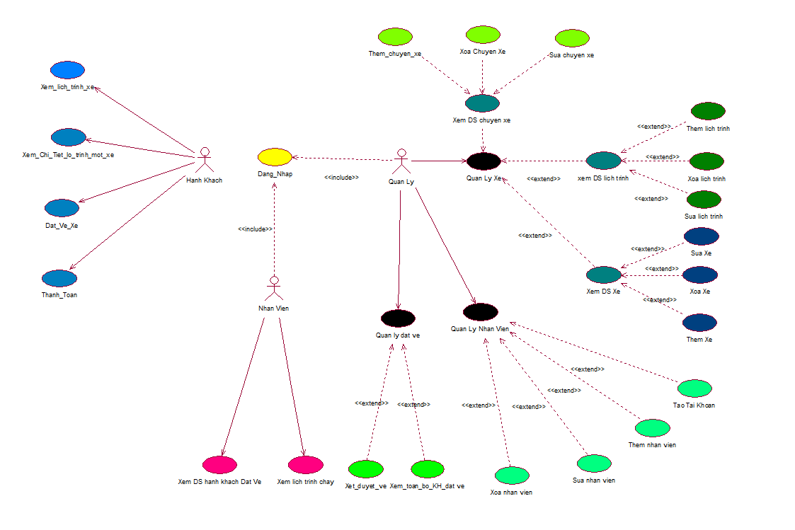**Sơ đồ Use Case**
3. **Sơ đồ tuần tự**

Sơ đồ tuần tự đặt vé xe



Sơ đồ tuần tự thanh toán



1. **Sơ đồ hoạt động**

Đặt vé xe



Thanh Toán



1. **Sơ đồ trạng thái**





1. **Lược đồ cơ sở dữ liệu**
2. **Sơ đồ triển khai**

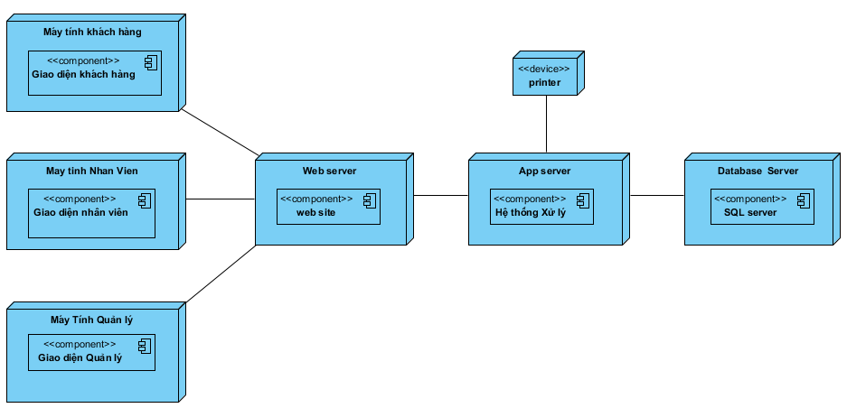

1. **Đặc tả giao diện màn hình**

Giao diện chọn chỗ và xem thông tin:

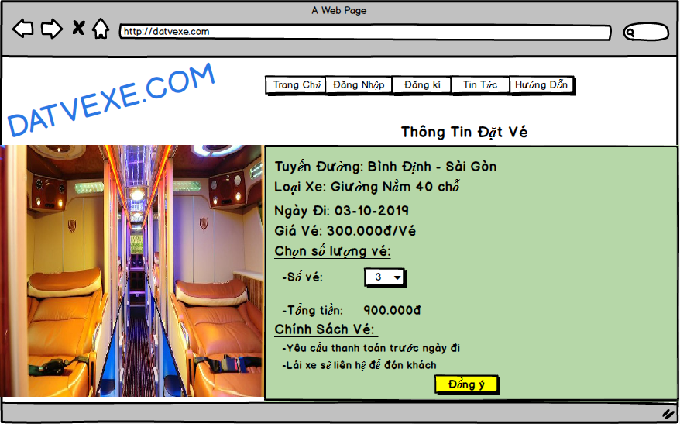

Giao diện điền thông tin khách hàng:

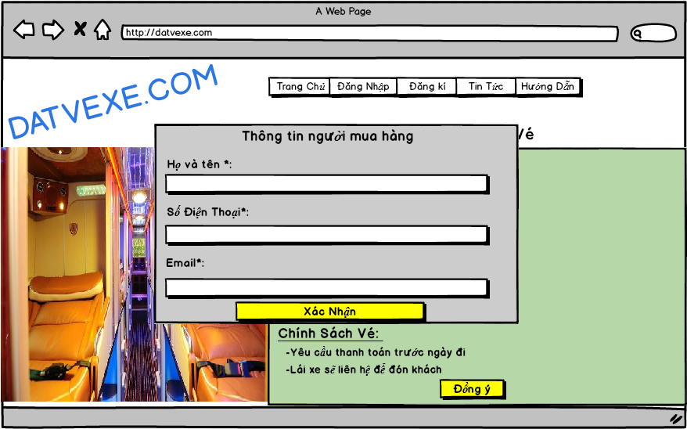

Giao diện thanh toán

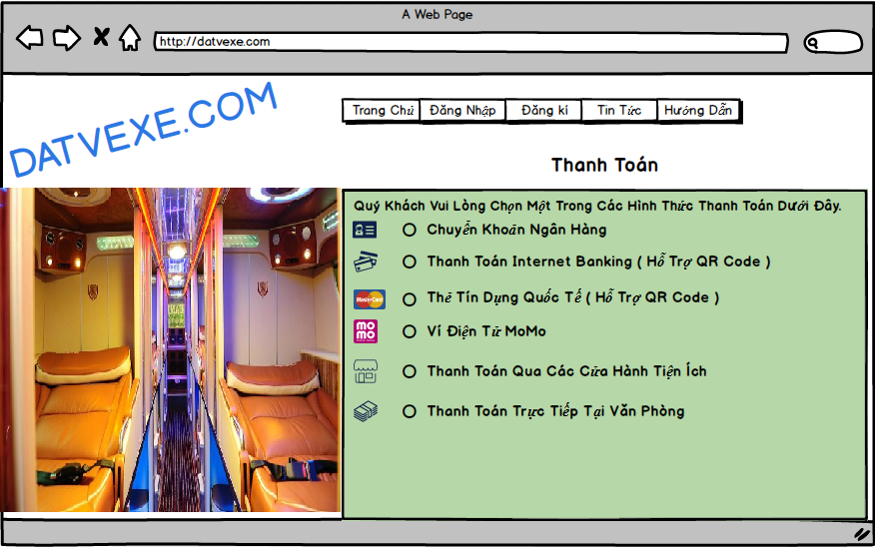

Giao diện thanh toán khi đã chọn phương thức thanh toán:

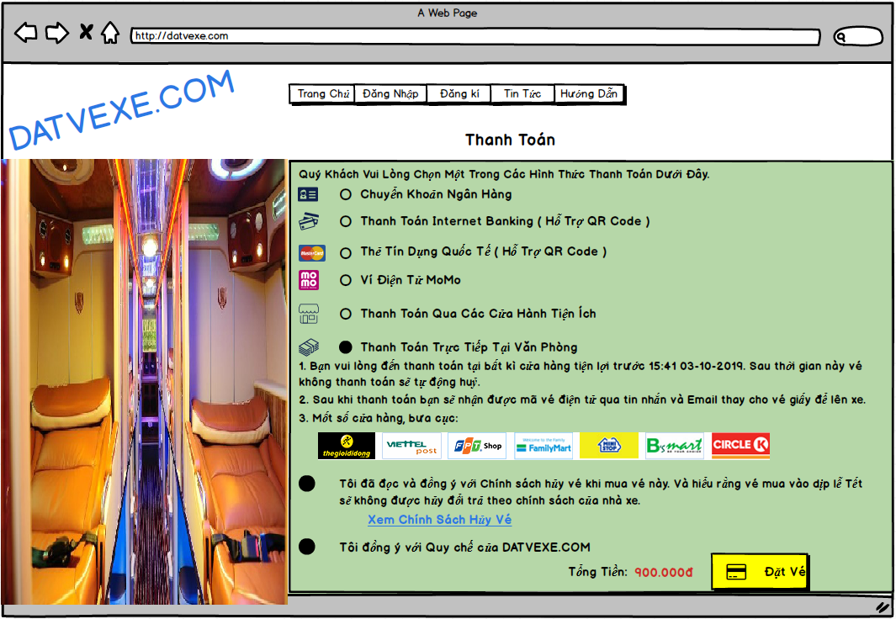

Giao diện vé bị trùng:

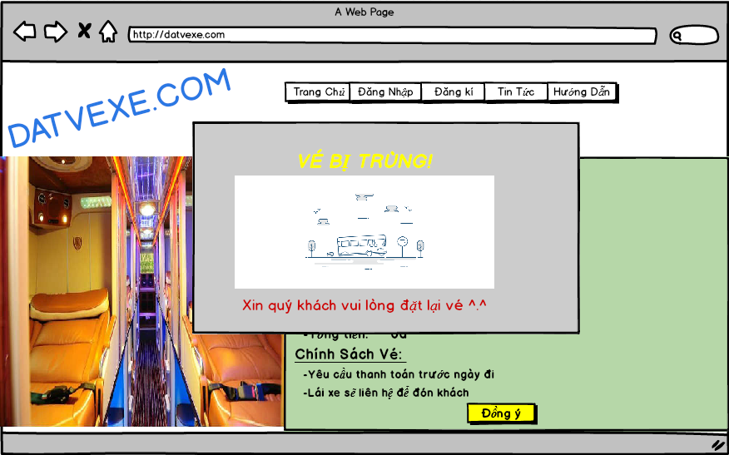

Giao diện sau khi thanh toán:

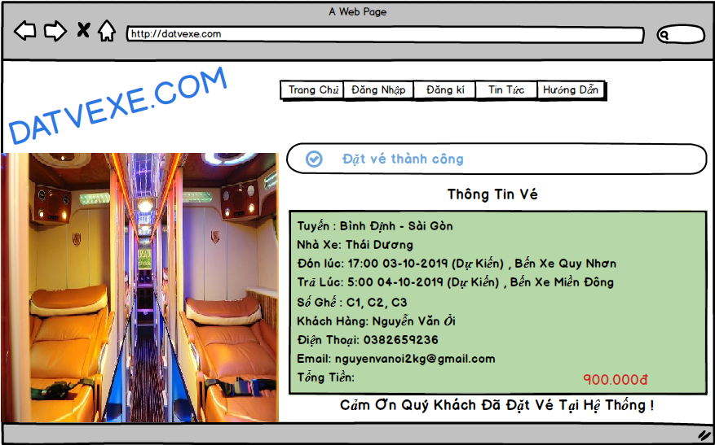

Giao diện thanh toán cụ thể bằng MoMo:

